**松岗街道房屋排查楼岗社区楼岗大道13号房屋结构安全隐患排查报告**

深圳地质建设工程公司2022年07月05日

**松岗街道房屋排查楼岗社区楼岗大道13号房屋结构安全隐患排查报告**

**报告审定人：**孟薄萍（检测鉴定技术负责人）**报告审核人：**龙行伟**报告编写人：**张思明**检测人员：**龙行伟张思明程振华吴 磊

重要提示：

1. 报告未盖检测鉴定单位公章无效。
2. 报告无检测、编写、审核、审定人签字无效。
3. 报告发生涂改、换页或剪贴无效。
4. 未经检测鉴定单位同意，报告不得复制。
5. 如对检测鉴定报告有异议，应于收到报告之日起十五日内向检测鉴定单位提出，逾期视为认可检测鉴定结果。

检测鉴定单位地址：深圳市福田区燕南路98号联系人及电话：张思明(电话：19520791510)

**项目概况**

为落实上级有关指示批示精神及《广东省住房和城乡建设厅关于深刻汲取湖南长沙“4·29”楼房坍塌事故教训立即开展建筑安全隐患排查整治的紧急通知》要求，加强全市既有房屋及在建工程安全管理工作，切实保障人民群众生命财产安全，根据《广东省住房和城乡建设厅关于深刻汲取湖南长沙“4·29”楼房坍塌事故教训立即开展建筑安全隐患排查整治的紧急通知》要求，结合《深圳市住房 和建设局转发广东省住房和城乡建设厅关于深刻汲取河南郑州 “4.18”游泳馆坍塌事故教训切实加强公共场所建筑安全隐患排查整改的紧急通知》，按照《深圳市房屋建筑隐患排查整治专项工作方案》对罗湖区清水河街道所有社区涉及房屋建筑及构筑物等进行安全隐患排查。

**排查依据**

1. 《深圳市房屋建筑安全隐患排查整治专项工作方案》2. 《深圳市既有房屋结构安全隐患排查标准》SJG 41-2017

|  |  |  |  |  |
| --- | --- | --- | --- | --- |
| **Row 1** | **Row 2** | **Row 3** | **Row 4** | **Row 5** |
| Cell 1 | Cell 1 | Cell 1 | Cell 1 |  |
| Cell 2 | Cell 2 | Cell 2 | Cell 2 | X |
| Cell 3 | Cell 3 | Cell 3 | Cell 3 |  |
| Cell 4 | Cell 4 | Cell 4 | Cell 4 | X |
| Cell 5 | Cell 5 | Cell 5 | Cell 5 |  |
| Cell 6 | Cell 6 | Cell 6 | Cell 6 | X |
| Cell 7 | Cell 7 | Cell 7 | Cell 7 |  |
| Cell 8 | Cell 8 | Cell 8 | Cell 8 | X |

门牌照片1

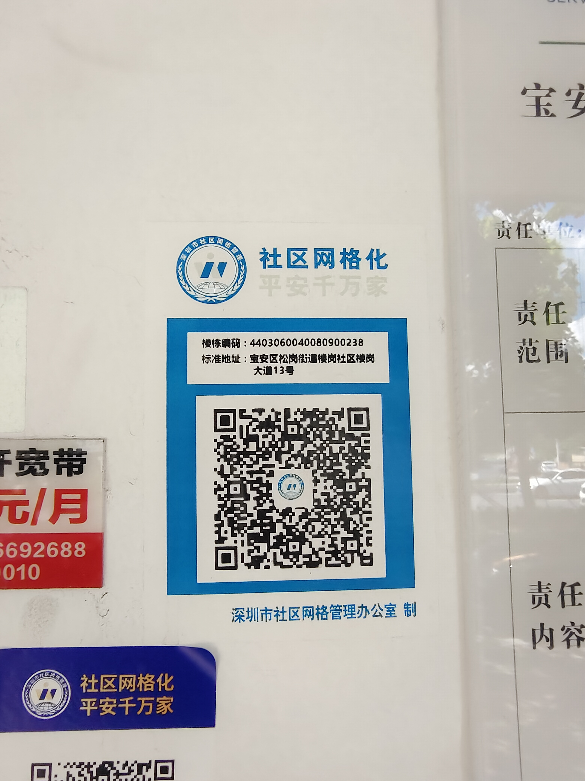

外立面照片1

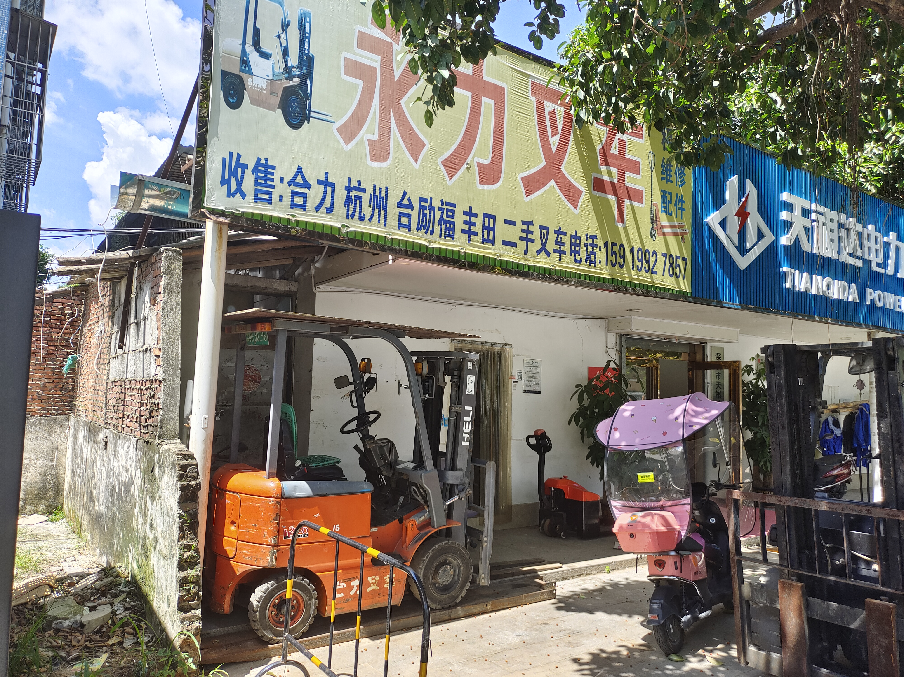

外立面照片2

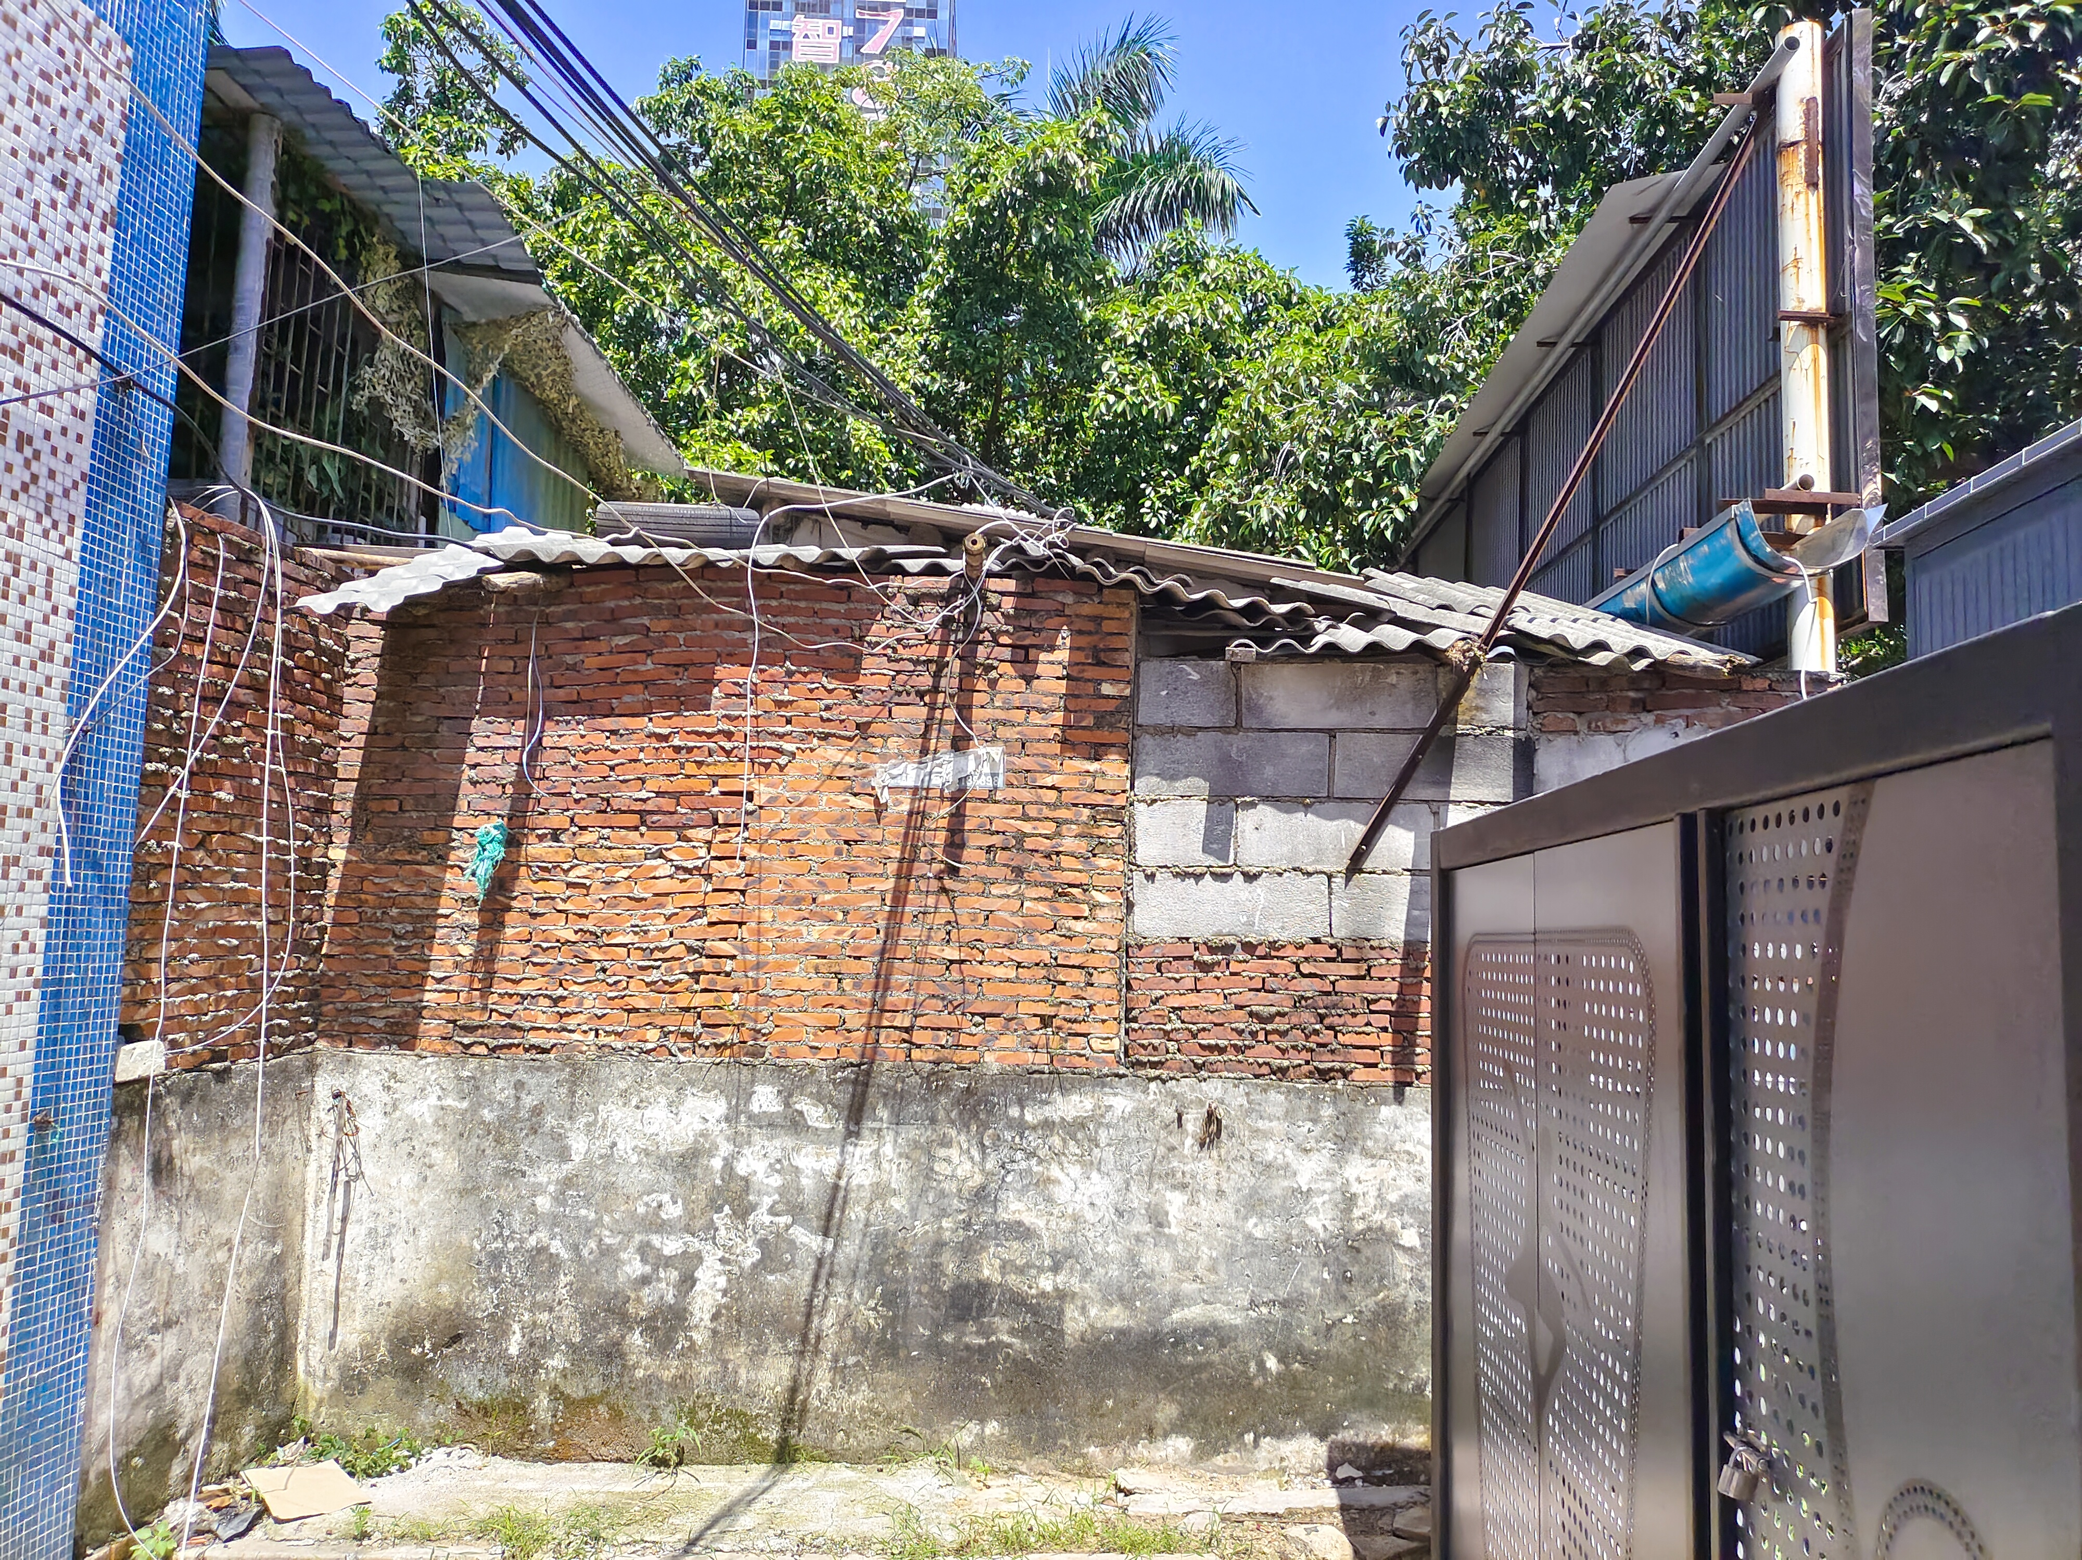

外立面照片3

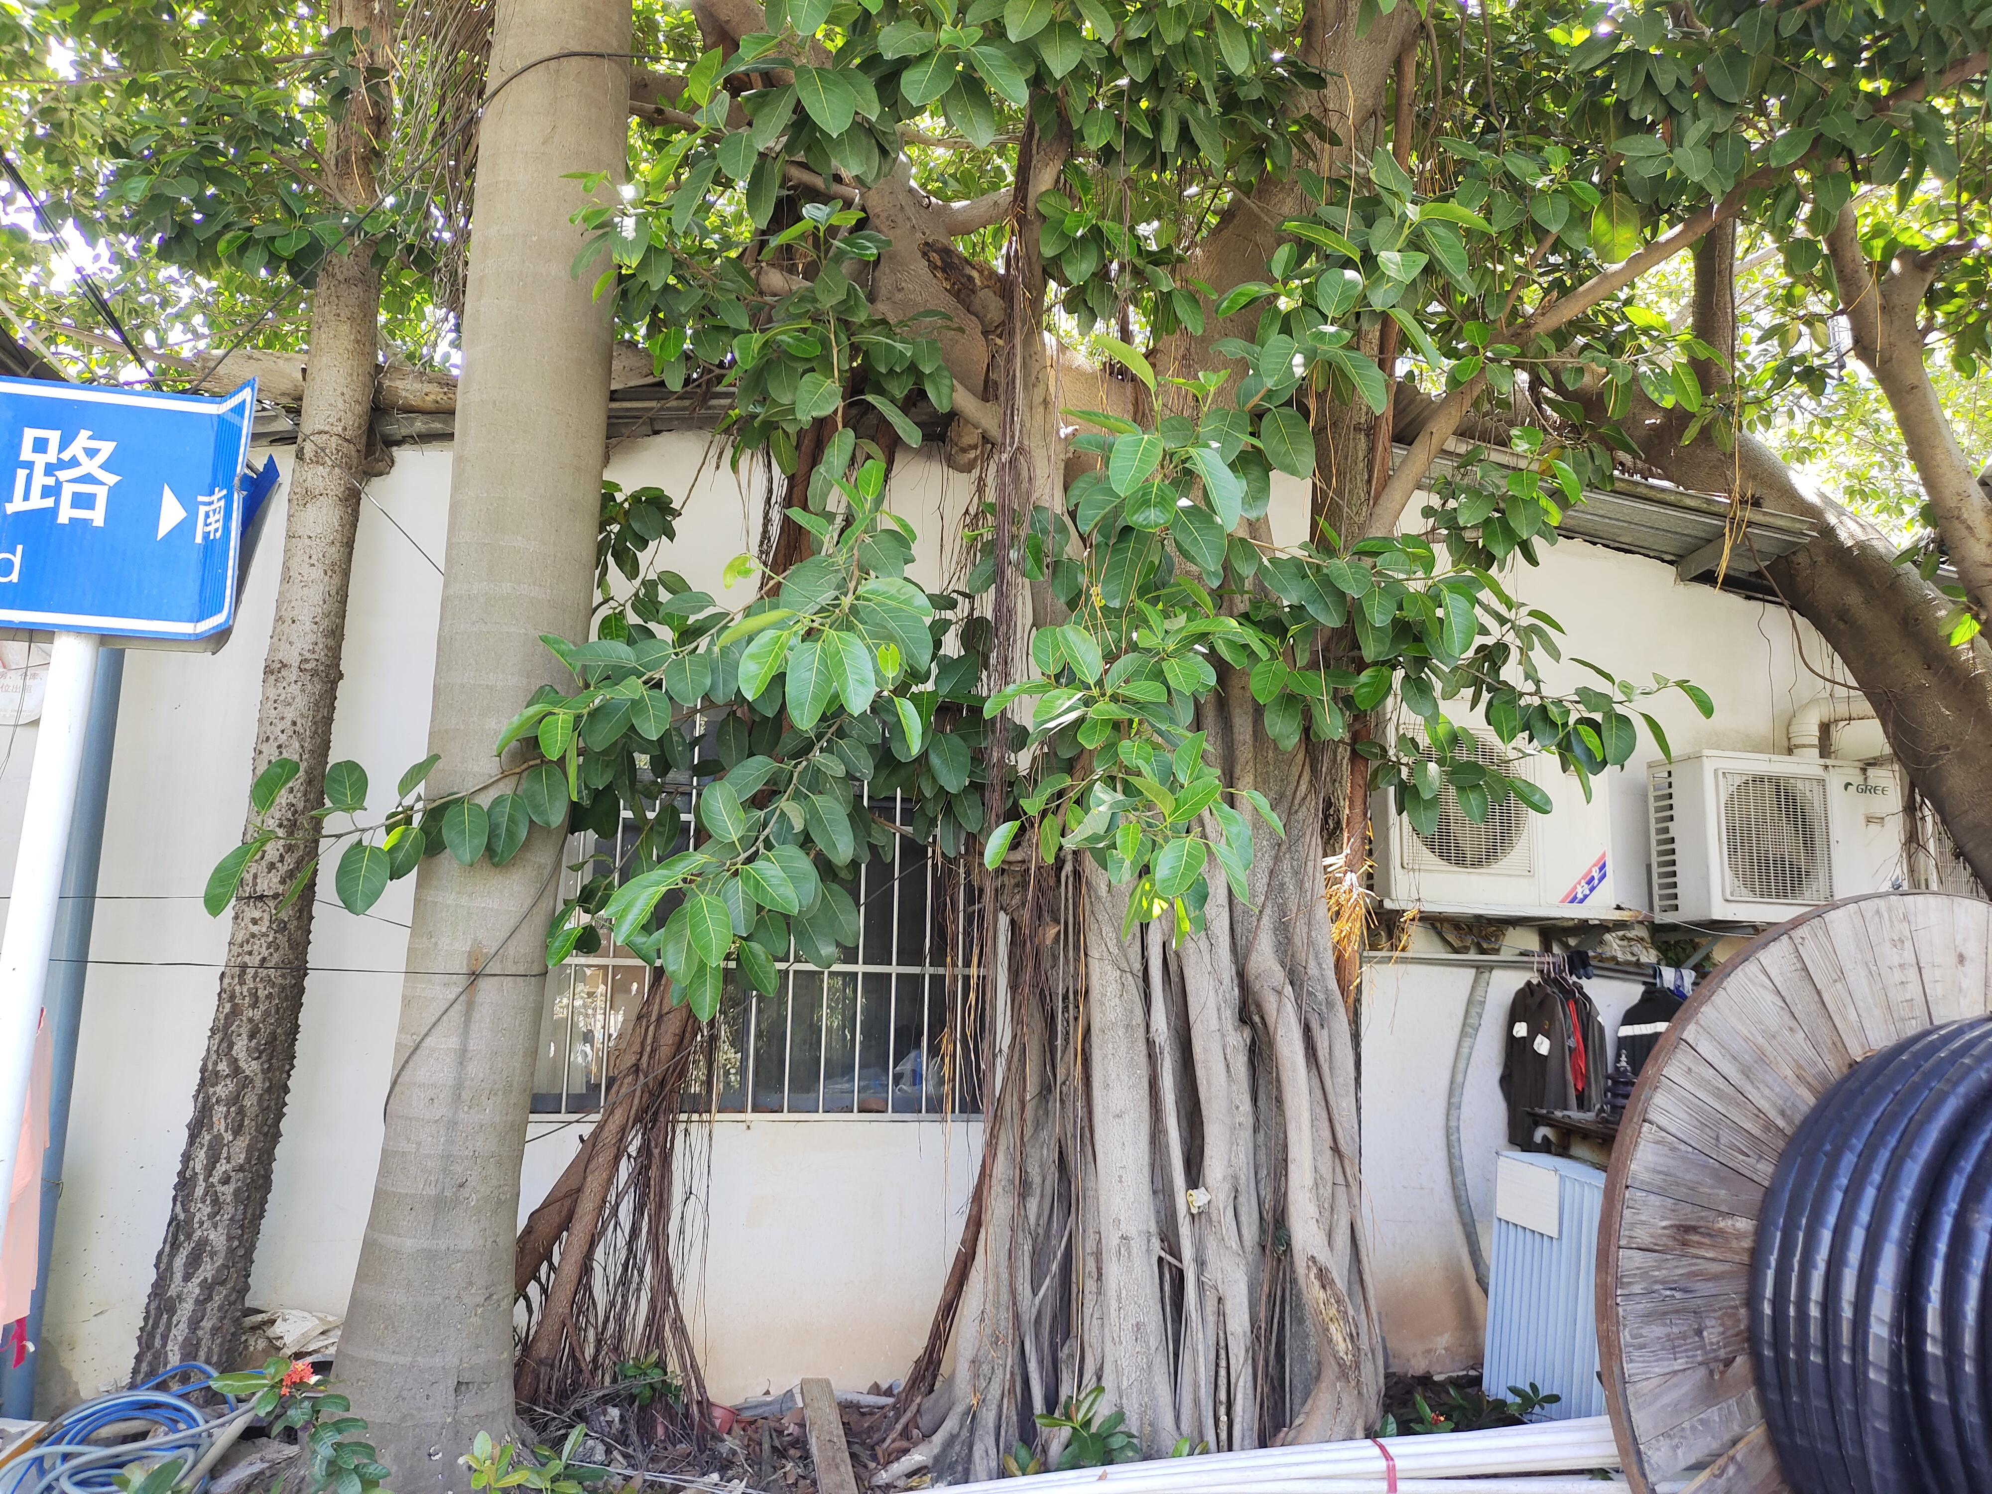

外立面照片4



户内照片1



屋顶照片1

